Matriz da Ficha de Avaliação 2A
Interdependência entre espaços com diferentes níveis de desenvolvimento

- A prova é cotada para 100 pontos.
- Algumas questões ou grupos de questões podem envolver a mobilização de aprendizagens relativas a mais do que um subtema e aprendizagens anteriores.

Valorização dos temas/subtemas/conceitos

Tema e subtema |  | Domínios |  |  | Conceitos | Grupos | Cotações (pontos)
CONTRASTES DE DESENVOLVIMENTO | INTERDEPENDÊNCIA ENTRE ESPAÇOS COM DIFERENTES NÍVEIS DE DESENVOLVIMENTO | Localizar e | Problematizar | Comunicar | – Dívida externa | 1 | 15
CONTRASTES DE DESENVOLVIMENTO |  | compreender os | e debater as | e participar | – Segurança alimentar
CONTRASTES DE DESENVOLVIMENTO |  | lugares e as regiões | inter-relações |  | – Comércio justo
CONTRASTES DE DESENVOLVIMENTO |  |  | entre  fenómenos |  | - Termos de troca  - Ajuda alimentar | 2 | 12
CONTRASTES DE DESENVOLVIMENTO |  |  | e espaços |  | – Cooperação
CONTRASTES DE DESENVOLVIMENTO |  |  | geográficos |  | – Organização Não Governamental
CONTRASTES DE DESENVOLVIMENTO |  |  |  |  | (ONG)  - Organismo multilateral  - Ajuda Pública ao Desenvolvimento  - Ajuda de emergência | 3  4 | 15  22
CONTRASTES DE DESENVOLVIMENTO |  | Relacionar os níveis de desenvolvimento com os fatores inter- nos e externos que os condicionam. | Apresentar situações concretas de desigualdades de desenvolvi- |  |  | 3  4 | 15  22
CONTRASTES DE DESENVOLVIMENTO |  |  | mento e possí-
CONTRASTES DE DESENVOLVIMENTO |  |  | veis formas de
CONTRASTES DE DESENVOLVIMENTO |  |  | as superar. |  |  | 5 | 19
CONTRASTES DE DESENVOLVIMENTO |  |  | Discutir suces-
CONTRASTES DE DESENVOLVIMENTO |  |  | sos e insuces-  sos da ajuda ao |  |  | 6 | 12
CONTRASTES DE DESENVOLVIMENTO |  |  | desenvolvimen-
CONTRASTES DE DESENVOLVIMENTO |  |  | to, tendo em
CONTRASTES DE DESENVOLVIMENTO |  |  | consideração as  responsabilida- |  |  | 7 | 5
CONTRASTES DE DESENVOLVIMENTO |  |  | des dos países
CONTRASTES DE DESENVOLVIMENTO |  |  | doadores e
CONTRASTES DE DESENVOLVIMENTO |  |  | as dos países
CONTRASTES DE DESENVOLVIMENTO |  |  | recetores.
CONTRASTES DE DESENVOLVIMENTO |  |  | Enumerar
CONTRASTES DE DESENVOLVIMENTO |  |  | soluções para
CONTRASTES DE DESENVOLVIMENTO |  |  | atenuar os
CONTRASTES DE DESENVOLVIMENTO |  |  | contrastes
CONTRASTES DE DESENVOLVIMENTO |  |  | de desenvolvi-
CONTRASTES DE DESENVOLVIMENTO |  |  | mento.

- A classificação atribuída a cada resposta resulta da aplicação de critérios gerais e de critérios específicos da disciplina e dos subtemas em avaliação.
- Material: Caneta azul ou preta.
- A prova tem a duração de 45/50 ou 90/100 minutos.

Perguntas | 1.1 | 1.2 | 2.1 | 2.2 | 2.3 | 3.1 | 3.2 | 4.1 | 4.2.1 | 4.2.2 | 4.2.3 | 5.1 | 5.2 | 6.1 | 6.2 | 7.1 | Total
Cotações | 5 | 10 | 4 | 4 | 4 | 5 | 10 | 10 | 4 | 4 | 4 | 9 | 10 | 6 | 6 | 5 | 100
Domínios | D1 | D1 | D1 | D1 | D1 | D1 | D1 | D1 | D1 | D1 | D1 | D2 | D2 | D2 | D2 | D2

Ficha de Avaliação 2A
Interdependência entre espaços com diferentes níveis de desenvolvimento

NOME DA ESCOLA: ANO LETIVO: NOME: TURMA: N.º: PROFESSOR: ENC. EDUCAÇÃO: CLASSIFICAÇÃO:

Lê atentamente as questões e responde de forma clara e completa.

- Observa a figura 1.

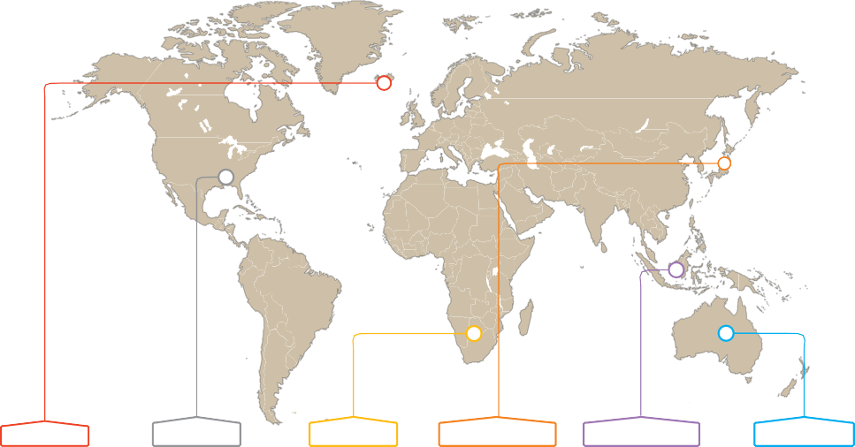Islândia EUA Áfica do Sul Japão Indonésia Austrália
Vulcão
Furacão
Seca
Terramoto
Tsunâmi
Incêndios
Fonte: reliefweb.int
Figura 1

  - Indica o tipo de obstáculo ao desenvolvimento identificado na figura.

  - Seleciona com X duas razões pelas quais o obstáculo identificado é um entrave ao desenvolvi- mento.
- Afeta as condições de vida das populações e a estrutura socioeconómica dos países, ficando dependentes dos mecanismos de ação humanitária e de emergência.
- Provoca desigualdades a nível económico devido ao desequilíbrio entre o PIB e a dívida externa.
- Devido à existência de regimes mais autoritários, torna-se difícil o equilíbrio na distribui- ção e utilização de riqueza.
- Contribui para o aumento das desigualdades sociais, pois são países muito vulneráveis.
- Devido à fraca capacidade produtiva e à enorme dependência económica.

- Lê o documento 1 e seleciona com X a opção correta para cada afirmação.

Documento 1
A pobreza afeta a frequência escolar, a conclusão e as oportunidades de aprendizagem. Em todas as regiões, exceto na Europa e na América do Norte, para cada 100 adolescentes das famílias 20% mais ricas, 87 dos 20% mais pobres frequentavam o ensino secundário, e 37 concluíram-no. Destes, para cada 100 jovens dos 20% mais ricos, cerca de 50 atingiram objetivos mínimos em Português e Matemática. Muitas vezes, as desvantagens relacionam-se. As pessoas com maior probabilidade de serem excluídas da educação também são prejudicadas devido à língua, ao local onde vivem, ao género e à etnia. Em pelo menos 20 países com dados sobre o tema, dificilmente uma jovem pobre da zona rural concluiu o ensino secundário.
Adaptado de UNESCO – Global Education Monitoring Report, 2020.
  - A falta do acesso à educação provoca
    - dificuldades de acesso a empregos bem renumerados.
    - aumento da taxa de mortalidade infantil.
    - diminuição da esperança média de vida.

  - Entre as causas das dificuldades no acesso à educação por parte dos países mais pobres estão
    - a falta de meios financeiros e a existência de trabalho infantil.
    - a existência de trabalho infantil e a dificuldade de acesso a empregos bem renumerados.
    - a fraca capacidade financeira e o excesso de população face à disponibilidade de em- prego.
  - O baixo nível de escolaridade constitui um obstáculo ao desenvolvimento a nível
    - económico.
    - político.
    - social.

- O sistema de trocas comerciais entre os países tem sido mais desfavorável para os países em desenvolvimento, principalmente para os menos desenvolvidos, devido à degradação dos ter- mos de troca.
  - Assinala com X um dos fatores responsáveis pela degradação dos termos de troca.
    - Os PED apresentam uma dependência comercial muito grande em relação aos PD, pois exportam matérias-primas de baixo valor comercial e importam produtos industriais.
    - A fraca concorrência entre vários países em desenvolvimento.
    - Os PED, sendo países importadores, são os que detêm elevados padrões de consumo das suas populações.

  - Completa os espaços em branco utilizando a chave de palavras.
Chave: fraca • importar • exportam • países mais desenvolvidos • enorme

A capacidade produtiva causa uma dependência em relação
aos e faz com que o valor daquilo que precisam de
seja muito superior ao valor das mercadorias que – diz-se que existe uma desigualdade nos termos de troca.

- Observa a figura 2.
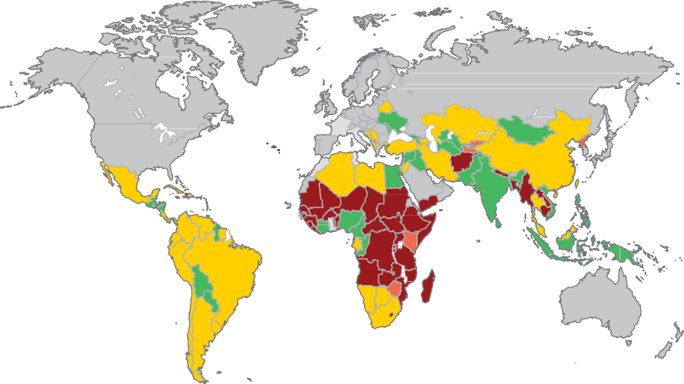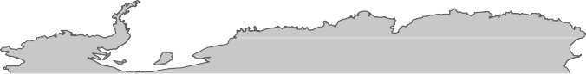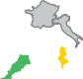
Oceano Glacial Ártico
Círculo Polar Ártico
Trópico de Câncer

Oceano Pacífico
Oceano Atlântico
Oceano Pacífico
Equador
Oceano Índico
Trópico de Capricórnio
Países menos avançados
Países de baixo PNB per capita (<1045)
Países em desenvolvimento - baixo PNB per capita (1046 < 4096) Países em desenvolvimento - médio PNB per capita (4096 < 12695)
Sem dados
0 3000 km
Círculo Polar Antártico Oceano Glacial Antártico
Figura 2 APD em biliões de dólares.

  - Estabelece as principais diferenças entre ajuda pública e ajuda privada, associando, no quadro 1, os conceitos às respetivas definições.
Conceitos
A. Ajuda pública
B. Ajuda privada

Definição
1. Ajuda concedida por países, grupo de países ou organizações internacionais, através de créditos, doações, transações de capital, fornecimento de bens e serviços, programas de perdão de divida.
2. Ajuda financeira, técnica e social concedida por empresas privadas, agências e outros organismos não governamentais, para apoiar o desenvolvimento económico, ambiental, social e político dos países em desenvolvimento.

  - Tendo em conta a informação da figura 2, seleciona com X a opção correta para cada afirmação.

    - É possível estabelecer uma relação direta entra a Ajuda Pública ao Desenvolvimento e o grau de desenvolvimento dos países pois a maioria dos países
      - desenvolvidos são recetores.
      - em desenvolvimento são recetores.
      - em desenvolvimento são doadores.

    - Os países que mais contribuem para a APD são
      - os Países Menos Avançados.
      - os Países Desenvolvidos.
      - os Novos Países Industrializados.

    - Das regiões que mais APD recebe, destacam-se
      - a América do Sul e a Ásia Meridional e Ocidental.
      - a África, a América do Sul, a Ásia Ocidental e Meridional e alguns países do Médio Oriente.
      - a Europa e a América do Norte.

- Em termos globais, o valor de desenvolvimento humano dos países tem vindo a melhorar, no entanto, verificou-se que a diferença entres os países ricos e pobres aumentou. É devido à coo- peração internacional para o desenvolvimento e das ONGD que o desenvolvimento é possível nos países mais pobres.
  - Indica três organizações doadoras de ajuda pública ao desenvolvimento.

  - Faz corresponder aos conceitos de Ajuda Bilateral e Ajuda Multilateral as respetivas definições.
Conceitos
A. Ajuda Bilateral
B. Ajuda Multilateral

Definição
1. Ajuda de organizações multilaterais como a ONU, o BM, a UE, a OCDE, ONGD e outros a um país ou grupo de países em desenvolvimento.
2. Ajuda de um país, ou organização, doador, a um país em desenvolvimento.

- A Organização das Nações Unidas (ONU) é a maior organização internacional de âmbito mun- dial a trabalhar em prol do desenvolvimento dos países.
  - Assinala com X as características que fazem parte dos objetivos da ONU.
    - Promover o respeito pelos direitos humanos e liberdades fundamentais.
    - Promover a igualdade entre todos os Estados-membros.
    - Garantir a paz e a segurança internacional.
    - Fomentar a cooperação entre nações na resolução de prolemas económicos, sociais e humanitários.
  - Apresenta dois exemplos de ONGD que promovam as suas ações na área da saúde.

- «Em 2015, a ONU, para definir as prioridades e aspirações de um desenvolvimento sustentável global, criou 17 Objetivos de Desenvolvimento Sustentável (ODS).»
  - Refere a principal razão para a criação dos 17 ODS.

FIM

